

Adresa školy: ZŠ Třeboň, Na Sadech 375
Jméno autora: Mgr. Dana Velserová
Název: VY_12_INOVACE_199_NS/1
Číslo projektu: CZ.1.07/1.4.00/21.3807
Téma hodiny: Naše tělo I.
Ročník: 1.
Klíčová slova: lidské tělo, části těla
Datum tvorby: 19. 3. 2014

Metodické pokyny:

Tento pracovní list je určen k procvičování, opakování a upevňování probraného učiva našeho světa 1. ročníku. Žáci mohou pracovat samostatně, ve dvojicích nebo ve skupinách.

- Vystřihni názvy částí postavy a nalep je na správná místa.

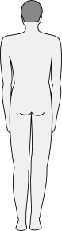
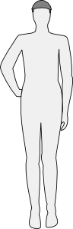

hlava
krk
trup
horní končetiny
břicho

záda
dolní končetiny

- Nakresli svoji postavu nebo postavu svého spolužáka.

Zdroje:

www.clker.com/clipart-16762.html
www.clker.com/clipart-2348.html

